XAMPP是一個整合包

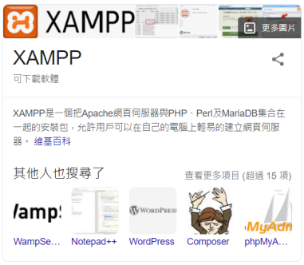

1. 到官網下載適合的版本

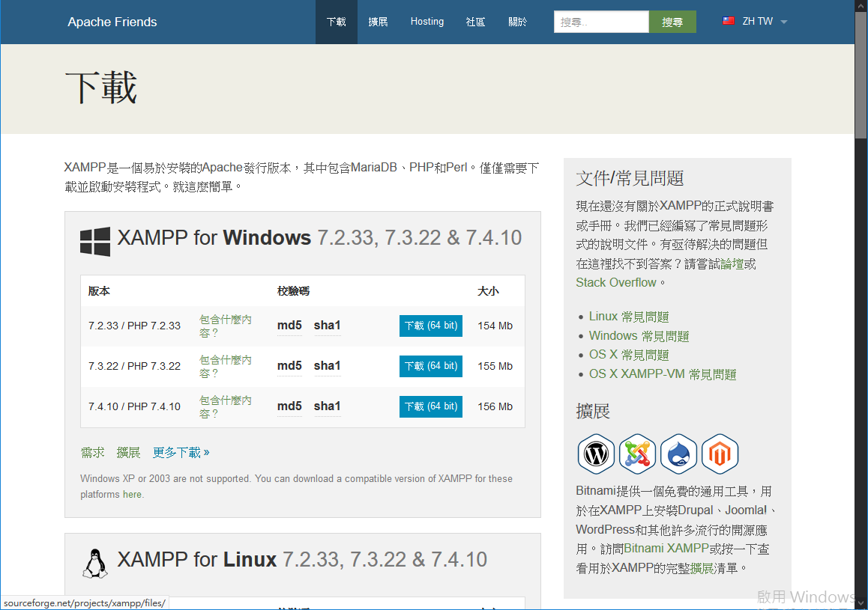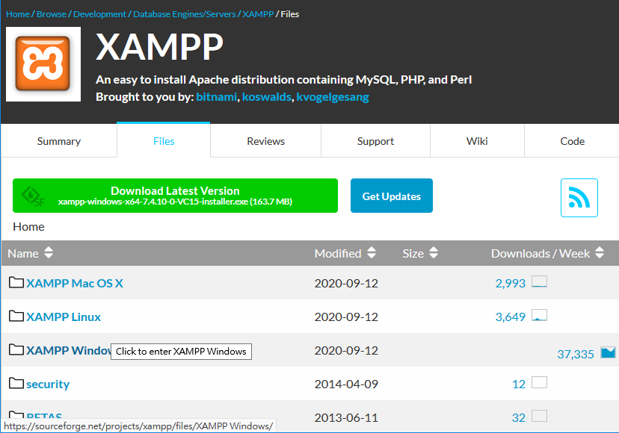

1. 6.0以後的物件概念同學可能無法理解，且目前業界多數仍使用第5版，所以我們今天就以5.6.4來做範例

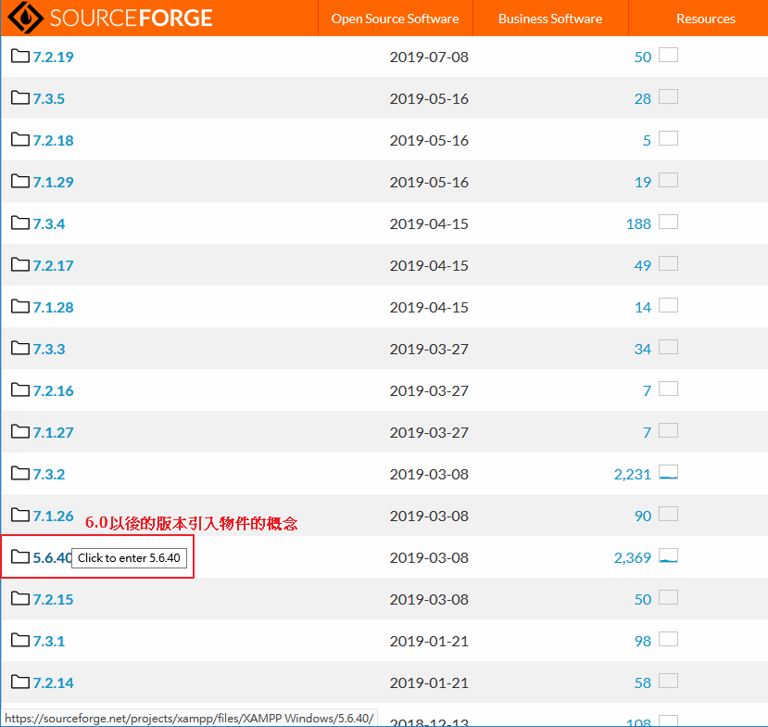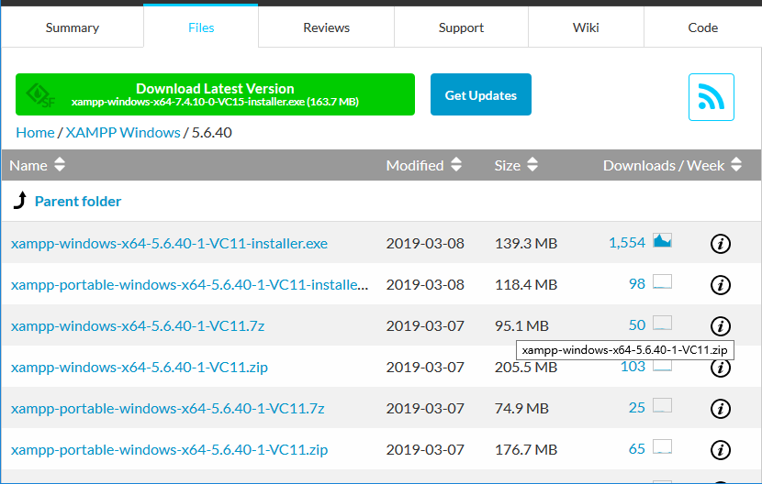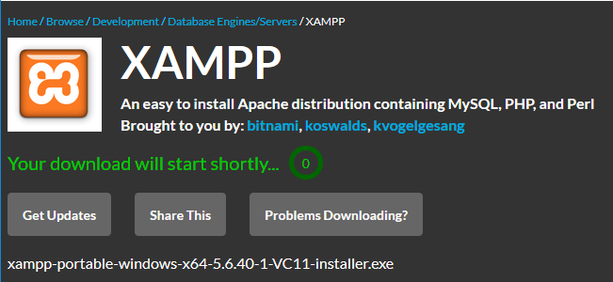

1. 安裝好後，瀏覽器連到本機就可以看到囉！建資料庫時，注意把編碼選到”utf8_general_ci”格式

